**MAKALAH**

**GRAFIKA KOMPUTER**

Antialiasing

DOSEN PENGAMPU : ANDI IWAN NURHIDAYATI, S.Kom., M.T.



OLEH :

ELFAL BIRRI FIRAMADHANI (19051397053)

D4. MANAJEMEN INFORMATIKA / B 2019

**FAKULTAS TEKNIK**

**UNIVERSITAS NEGERI SURABAYA**

**BAB I**

KATA PENGANTAR

Alhamdulillah, puji syukur kehadirat Allah SWT Tuhan Semesta Alam yang telah memberikan rahmat dan inayah-Nya, sehingga saya dapat menyelesaikan makalah dengan judul “Antialiasing” tanpa hambatan.

Terima kasih kepada Bapak Andi Iwan selaku dosen pengampu dalam mata kuliah Grafika Komputer yang telah membimbing saya, semoga selalu diberikan kesehatan dan kelancaran rejeki oleh Tuhan Yang Maha Esa.

Terima kasih juga kepada teman-teman kelas yang sudah banyak membantu dalam proses pengerjaan makalah ini, sehingga dapat diselesaikan tepat waktu.

Makalah ini mungkin masih jauh dari kata sempurna, baik dalam segi penyusunan, pembahasan maupun penulisan. Oleh karena itu, kritik dan saran dari pembaca yang membanun akan menjadi acuan agar bisa menjadi lebih baik di masa mendatang.

Semoga makalah yang telah saya susun secara maksimal ini dapat menambah wawasan dan pengetahuan bagi pembacanya dan bisa bermanfaat untuk pengembangan dan peningkatan ilmu pengetahuan di masa mendatang.

**BAB II**

DAFTAR ISI

Cover I

Kata Pengantar II

Daftar Isi III

Pendahuluan IV

1.1 Latar Belakang

1.2 Rumusan Masalah

1.3 Tujuan

Pembahasan V

Penutup X

2.1 Kesimpulan

2.2 Saran

Daftar Pustaka XI

**BAB III**

PENDAHULUAN

* 1. Latar Belakang

Dalam kehidupan sehari-hari banyak sekali yang menggunakan istilah grafika komputer. Contohnya seperti istilah Antialiasing yang sering digunakan dalam game. Akan tetapi tidak sedikit pula orang yang tidak tahu tentang pengertian dan penjelasan dari istilah tersebut.

Makalah ini akan menjelaskan apa itu istilah Antialiasing secara umum. Dengan pemaparan yang singkat dan jelas semoga pembaca dapat menangkap dengan mudah penjelasan pada makalah ini. Selain itu, diharapkan dengan terciptanya makalah berjudul Antialiasing ini akan memberikan pemahaman bagi orang yang tidak tahu menahu tentang istilah Antialiasing.

* 1. Rumusan Masalah

1. Apa pengertian dari Antialiasing?
2. Bagaimana cara kerja Antialiasing?
3. Apa saja jenis pilihan dari Antialiasing?
4. Apa pengaturan terbaik Antialiasing?
   1. Tujuan
5. Memberitahukan kepada pembaca pengertian dari Antialiasing
6. Memberikan pemahaman Antialing dan macamnya
7. Menambahkan pengetahuan tentang istilah Grafika Komputer pada pembaca

**BAB IV**

PEMBAHASAN

**Pengertian**

Sebelum membahas **Anti-Aliasing**, ada yang sudah tahu arti dari aliasing? Ya, aliasing adalah garis tidak halus yang terjadi akibat gambar beresolusi rendah, menghasilkan pixel yang kurang rapat dan menyebabkan adanya garis yang kurang halus. Nah, jadi anti-aliasing adalah anti agar tidak terjadi aliasing. Atau kata lainnya Anti-Aliasing (AA) adalah sebuah teknologi strategi untuk menghilangkan *Jaggies*atau effek seperti “tangga” pada garis tepi sebuah grafis video game agak terlihat lebih mulus atau *Smooth.*

**Bagaimana Antialiasing bekerja?**

Kita melihat kurva dan garis halus di dunia nyata. Namun, saat merender gambar untuk dipajang di monitor, mereka dipecah menjadi elemen persegi kecil yang disebut piksel. Proses ini menghasilkan garis dan tepi yang sering tampak bergerigi.  
  
Antialiasing mengurangi masalah ini dengan menerapkan teknik tertentu untuk menghaluskan bagian tepi gambar yang lebih baik secara keseluruhan. Ini mungkin bekerja dengan sedikit mengaburkan tepi sampai tampak kehilangan kualitas bergerigi. Dengan sampling piksel di sekitar tepi, antialiasing menyesuaikan warna piksel di sekitarnya, mencampuradukkan tampilan bergerigi.  
  
Meskipun pencampuran piksel menghilangkan tepi yang tajam, efek antialiasing bisa membuat piksel lebih fuzzier.

**Jenis Pilihan Antialiasing**

* **Supersample Antialiasing (SSAA):** Proses SSAA mengambil gambar beresolusi tinggi dan contoh rendah ke ukuran yang diperlukan. Ini menghasilkan tepi yang jauh lebih mulus, namun supersampling memerlukan lebih banyak sumber daya perangkat keras dari kartu grafis, seperti memori video tambahan. SSAA tidak banyak digunakan lagi karena berapa banyak daya yang dibutuhkannya.

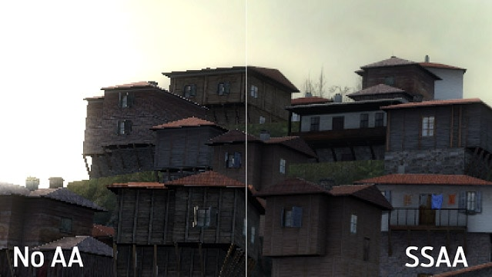

* **Multisample Antialiasing (MSAA):** Proses pengambilan sampel MSAA memerlukan sumber daya yang lebih sedikit dengan hanya mengabadikan sebagian gambar, terutama poligon. Proses ini tidak begitu intensif. Sayangnya, MSAA tidak bekerja dengan baik dengan tekstur alfa /transparan, dan karena tidak mencicipi keseluruhan pemandangan, kualitas gambar dapat dikurangi.

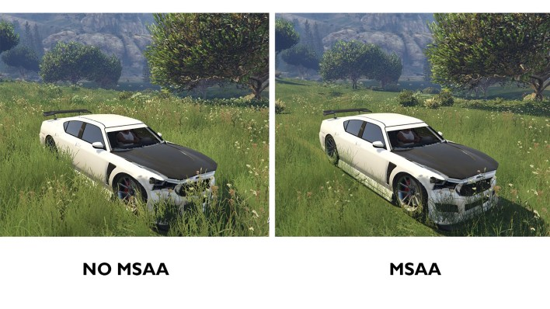

* **Antialiasing Adaptif:** Antialiasing Adaptif adalah perpanjangan MSAA yang bekerja lebih baik dengan tekstur alfa / transparan namun tidak memerlukan bandwidth dan sumber daya dari kartu grafis seperti yang dilakukan oleh supersampling.

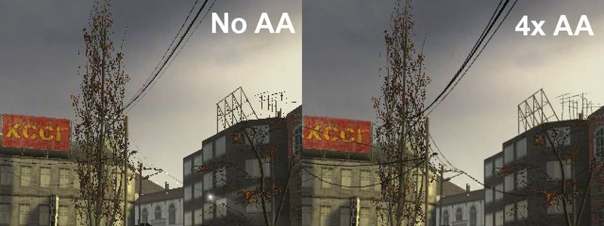

* **Coverage Sampling Antialiasing (CSAA):** Dikembangkan oleh NVIDIA, CSAA menghasilkan MSAA serupa dengan MSAA.

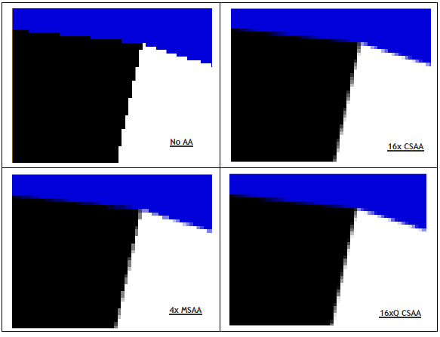

* **Enhanced Quality Antialiasing (EQAA):** Dikembangkan oleh AMD untuk kartu grafis Radeon mereka, EQAA serupa dengan CSAA dan memberikan antialiasing berkualitas tinggi melebihi MSAA dengan persyaratan kinerja memori kecil.

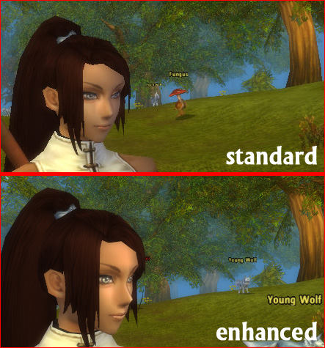

* **Fast Approximate Antialiasing (FXAA):**FXAA adalah perbaikan pada MSAA yang jauh lebih cepat dengan biaya kinerja perangkat keras yang lebih rendah. Plus, itu menghaluskan tepi pada keseluruhan gambar. Gambar dengan antialiasing FXAA bisa, bagaimanapun, tampak sedikit lebih kabur, yang tidak berguna jika Anda mencari grafis yang tajam.

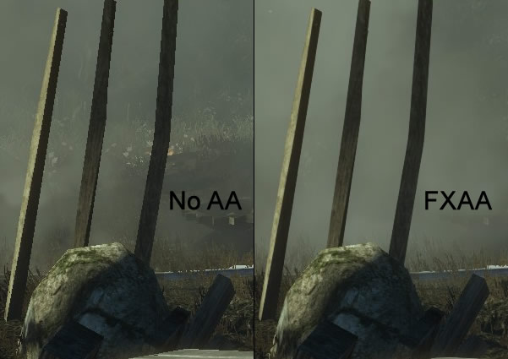

* **Temporal Antialiasing (TXAA):**TXAA adalah proses antialiasing baru yang menghasilkan FXAA dengan mencocokkan hasil teknik perataan berbeda yang berbeda. Metode ini tidak bekerja pada semua kartu grafis.

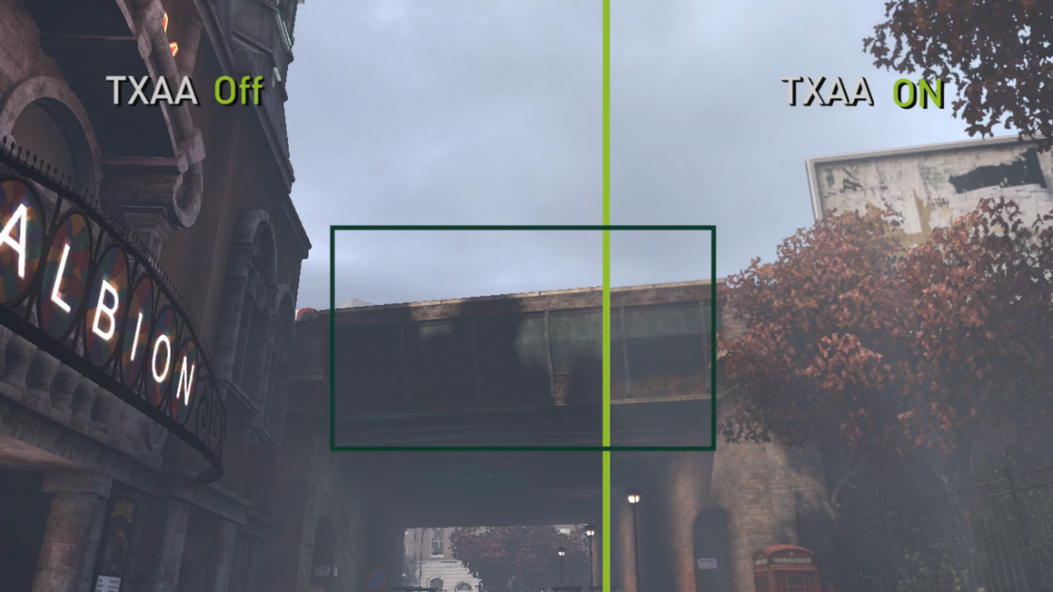

**Pengaturan Anti-Aliasing Mana yang Terbaik?**

Ini bukan pertanyaan yang mudah dijawab. Lakukan percobaan dengan pengaturan gim dan kartu grafis untuk melihat opsi mana yang Anda sukai. Jika Anda menemukan kinerja menurun secara substansial, seperti dengan frame rate yang terdegradasi atau kesulitan memuat tekstur, kurangi pengaturan kualitas atau coba anti-aliasing intensif sumber daya yang lebih sedikit.

Kartu grafis terus berkinerja lebih baik, dan monitor yang lebih baru memiliki resolusi yang menghilangkan aliasing yang paling terlihat. Dengan perkembangan ini, pengaturan anti-alias tweaking kurang penting daripada dulu.

**BAB V**

PENUTUP

2.1 Kesimpulan

Berdasarkan makalah diatas dapat disimpulkan bahwa pengertian Antialiasing adalah kebalikan dari pengertian Aliasing. Cara kerja dari Antialiasing adalah dengan menghilangkan sisi yang tajam dan pencampuran piksel sehingga piksel yang dihasilkan lebih fuzzier. Banyak sekali pilihan dalam Antialiasing, namun pilihan yang terbaik adalah yang sesuai dengan apa yang pengguna butuhkan. Jadi setiap individunya bisa saja berbeda.

2.2 Saran

Penulis menyadari bahwa makalah ini masih banyak kekuarangan. Untuk kedepannya penulis akan menjelaskan makalah secara lebih fokus dan detail dengan sumber yang lebih banyak dan dapat dipertanggungjawabkan. Oleh karena itu, saran dan kritik dari pembaca akan sangat membantu untuk perkembangan makalah ini kedepannya.

**BAB VI**

DAFTAR PUSTAKA

<https://bocahkampus.com/cara-membuat-makalah>

<https://bocahkampus.com/contoh-kata-pengantar>

<https://bocahkampus.com/contoh-rumusan-masalah#:~:text=Rumusan%20masalah%20adalah%20suatu%20pertanyaan,atau%20penelitian%20yang%20ingin%20dibahas>.

<https://jalantikus.com/tips/istilah-gaming-yang-wajib-kamu-tahu/>

<https://idlegionoob.com/apa-itu-anti-aliasing-penjelasan-kegunaan-dan-jenis/>

<http://rizkibagjam.blogspot.com/2018/01/apa-itu-anti-aliasing.html>

<https://ind.4meahc.com/what-is-anti-aliasing-82782>

<https://belajargiat.id/kesimpulan-saran-makalah/#:~:text=Kesimpulan%20merupakan%20bagian%20dimana%20penulis,bersangkutan%20sesuai%20dengan%20topik%20makalah>.